ТОЛЬКО ВСЕ ВМЕСТЕ И ТОЛЬКО ВПЕРЕД
Педагогическая лаборатория «СОВРЕМЕННАЯ ДИДАКТИКА ПОДДЕРЖИВАЮЩЕГО ОБРАЗОВАНИЯ В УСЛОВИЯХ ПРЕОДОЛЕНИЯ НИЗКИХ ОБРАЗОВАТЕЛЬНЫХ РЕЗУЛЬТАТОВ»

Для всех учителей МОУ «Средняя школа № 3» и наших кураторов - МОУ «Средняя школа №8» в рамках реализации Дорожной карты повышения качества образования третья четверть учебного года закончилась проведением 22 марта 2023 г. педагогической лаборатории «СОВРЕМЕННАЯ ДИДАКТИКА ПОДДЕРЖИВАЮЩЕГО ОБРАЗОВАНИЯ В УСЛОВИЯХ ПРЕОДОЛЕНИЯ НИЗКИХ ОБРАЗОВАТЕЛЬНЫХ РЕЗУЛЬТАТОВ».

Педагогическая лаборатория - это профессиональное объединение педагогов, в котором происходит повышение профессиональных компетенций, систематизация и накопление практического опыта, поиск эффективных технологий организации образовательной деятельности.

Открыла работу педагогической лаборатории директор школы Ольга Вадимовна Мурзина с выступлением «Стратегия развития детей с низкими образовательными результатам: проблемы и дидактика успешности» и Екатерина Игоревна Реутова – директор МОУ «Средняя школа №8» «Современные технологии преодоления низких образовательных результатов обучающихся: возможности сотрудничества».
В рамках лаборатории педагогами-наставниками школ проводились мастер-классы и демонстрационные версии различных по форме уроков для преодоления проблемы низких образовательных результатов в зависимости от причин отставания. В мероприятии приняли участие более 50 педагогов.
По результатам реализации программы педагоги-участники педагогической лаборатории получат сертификат участия и сертификаты экспертов.
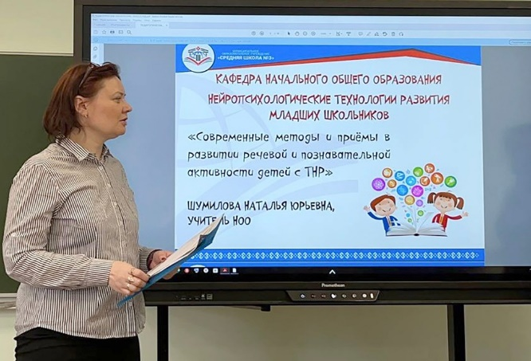 | 